购物系统需求说明书

1. 登录

系统开始菜单：

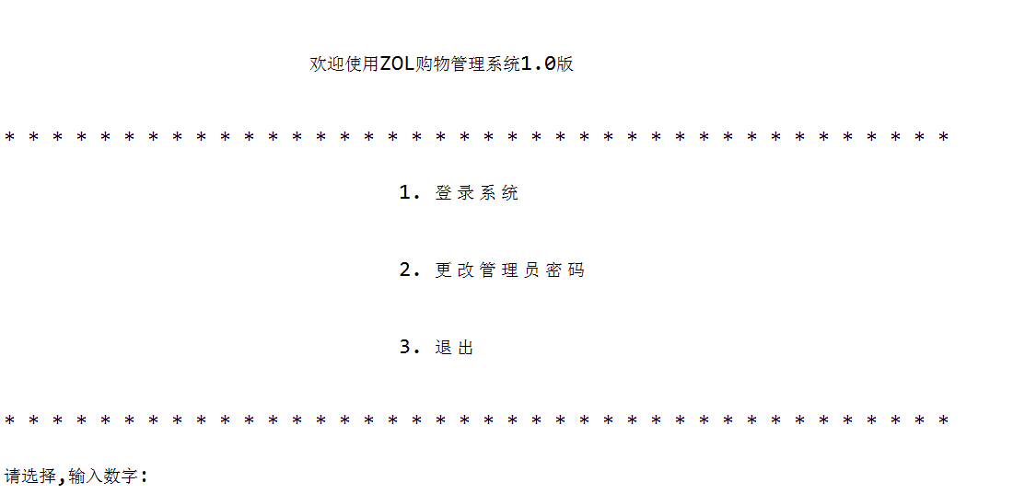

1. 登录

选１输入用户名密码进入主菜单如下图所示：

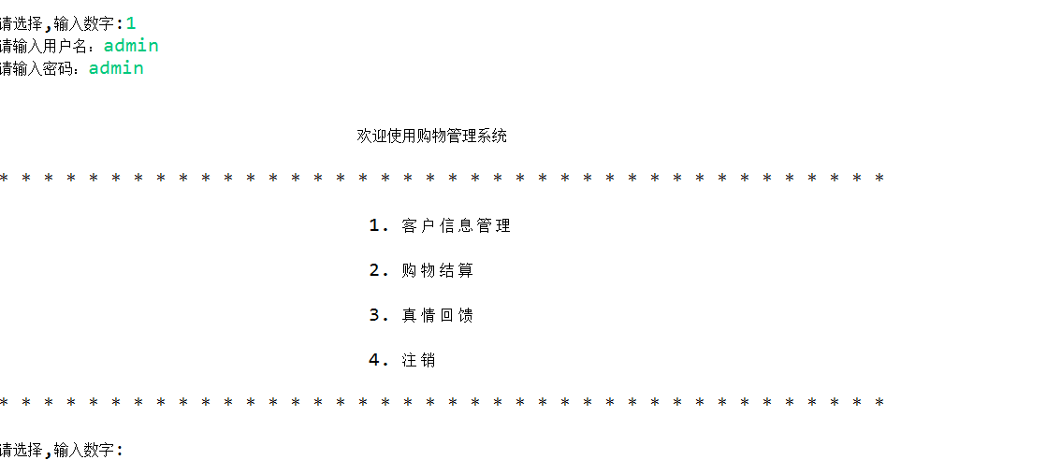

1. 更改管理员密码

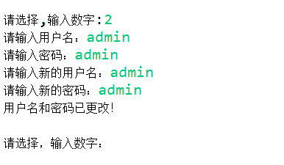

1. 退出

退出系统

1. 客户管理

主页面：

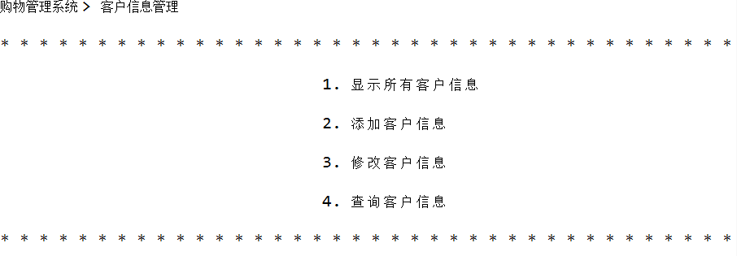

1. :显示所有客户信息

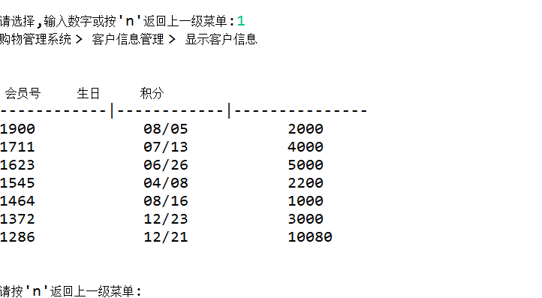

1. :添加客户信息

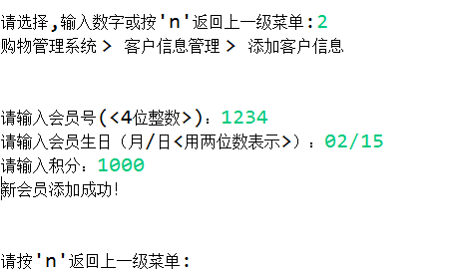

1. :修改客户信息

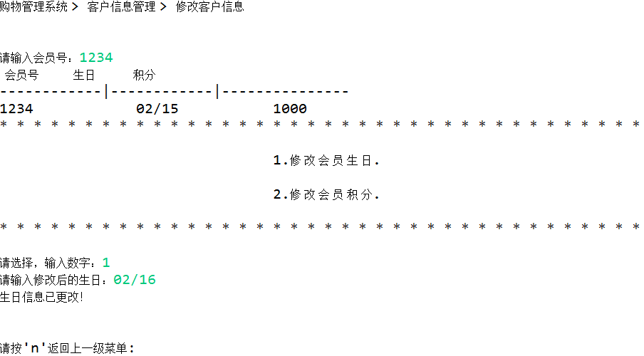

1. :查询客户信息

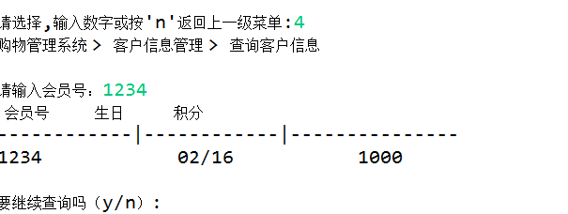

1. 购物结算

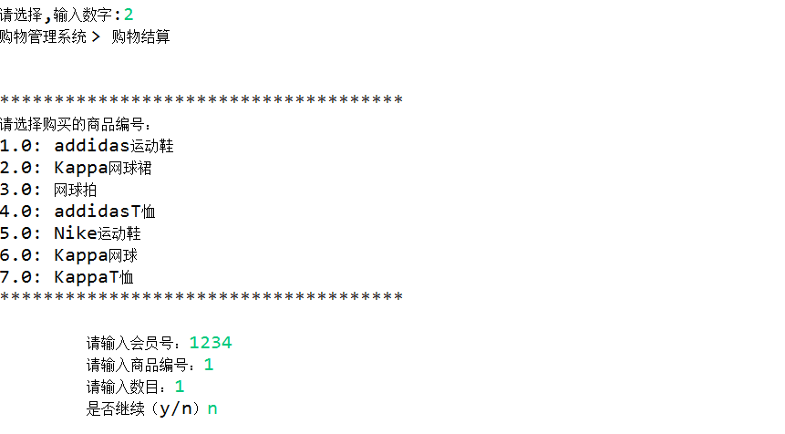

完成购物进入结算页面：

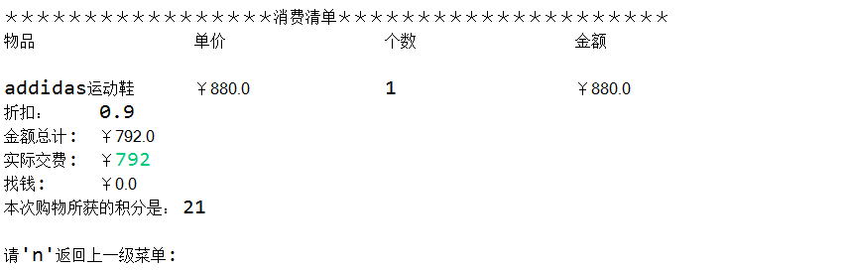

1. 真情回馈

主页面：

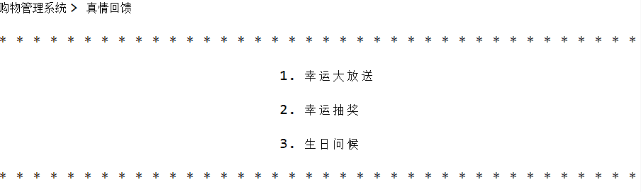

1. 幸运大放送

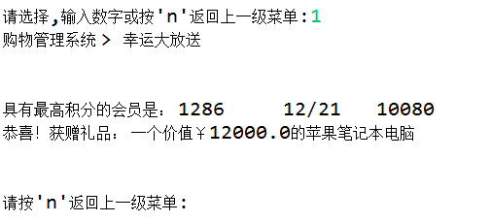

1. 幸运抽奖

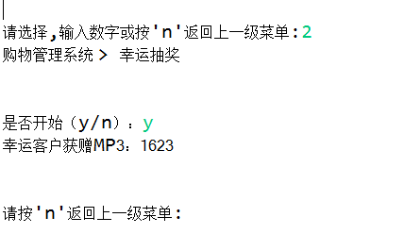

1. 生日问候

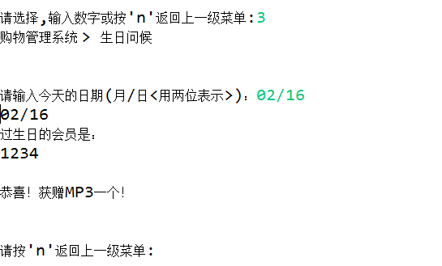

1. 注销

　退出系统